Documentación para el Usuario
Ingreso a la aplicación

A continuación se selecciona el tipo de acción a realizar.
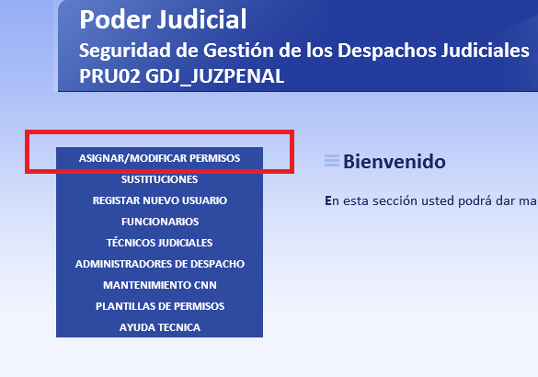

Realizar la busqueda del usuario al cual se desea asignar el tipo de programa de apoyo.
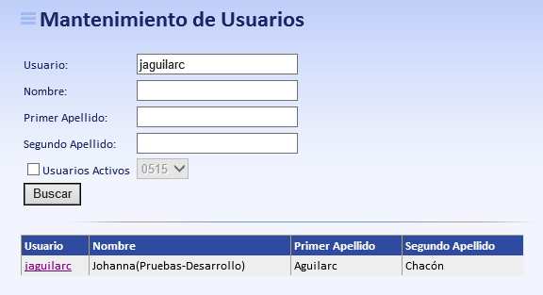
Una vez seleccionar el usuario se le mostraran los despachos en los cuales tiene permisos. Seguidamente debe seleccionar un despacho
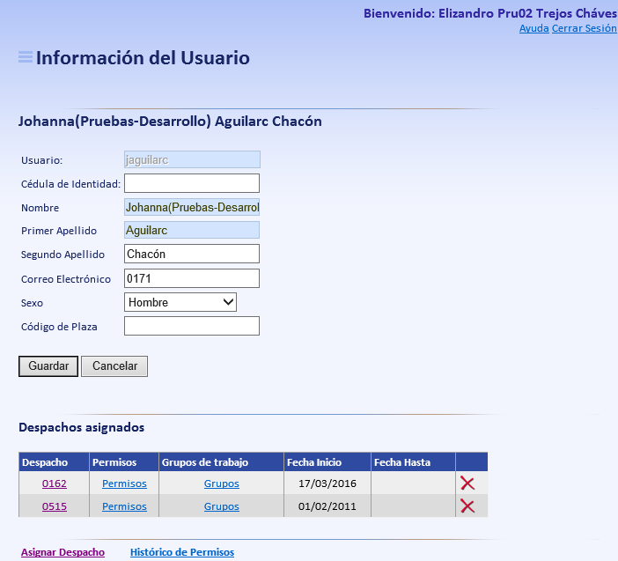
Cuando el cargo del usuario es " JUEZ CORDINADOR", " FISCAL ADJUNTO" , " FISCAL AUXILIAR", " JUEZ DECISORIO", " JUEZ TRAMITADOR". Se puede seleccionar el tipo de apoyo y presionar el botón de guardar, el cual lo devolverá a la pantalla anterior para seleccionar otro despacho. Si el cargo del usuario es diferente a alguna de las mencionadas anteriormente, el valor del programa de apoyo se le asignara en blanco.

